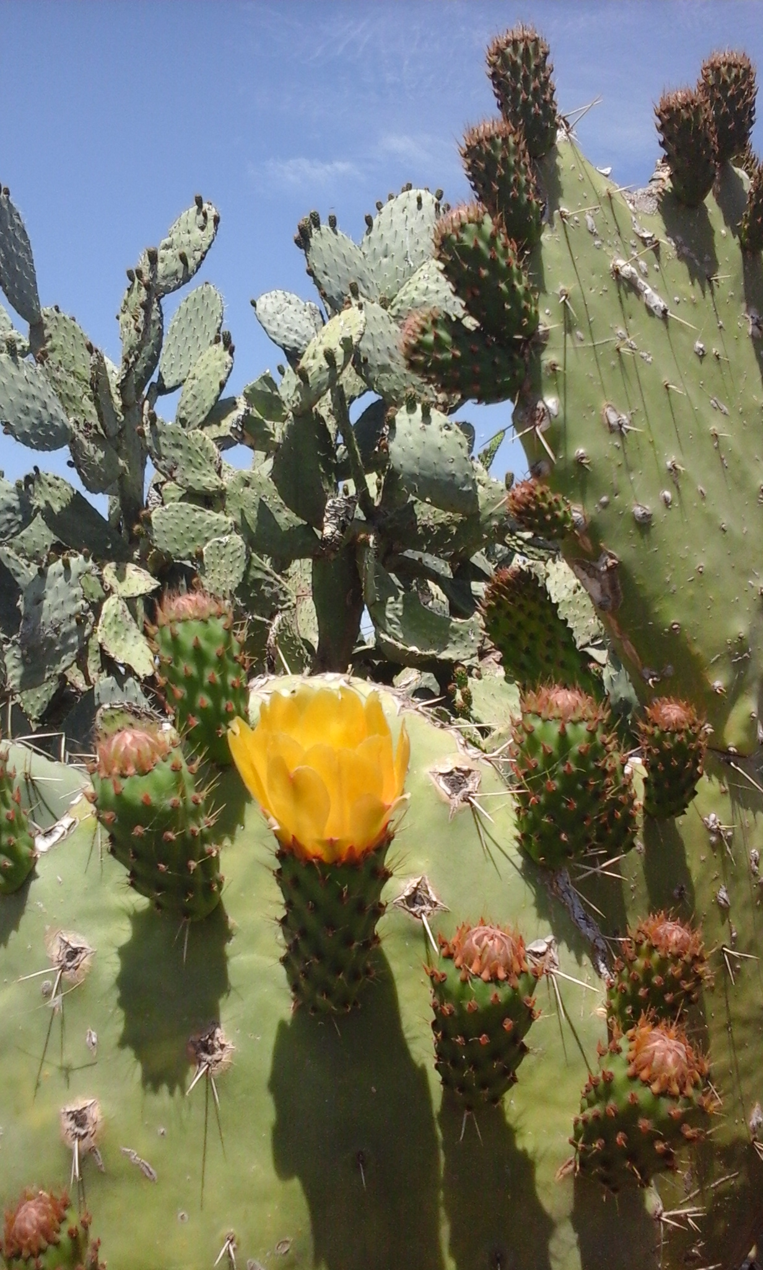  PRESIDENTS D’HONNEUR  Sur la rive Sud de la méditerranée, l’agriculture algérienne, ou les systèmes de production céréales et élevage est dominant surtout en zone semi-aride, est déficitaire depuis longtemps car elle n’arrive pas à subvenir les besoins alimentaires de la population. Cette situation perdurera encore pour plusieurs années si les facteurs de production, techniques et socio-économiques, restent stagnés. La majorité des chercheurs et d’acteurs du domaine des sciences agronomiques en Algérie misent sur la forte implication des conditions du milieu en zones semi-arides (agriculture tributaire des précipitations, ces dernières sont rares et mal réparties dans le temps) dans la situation actuelle du secteur agricole. Ce dernier est caractérisé par une vulnérabilité économique, un épuisement des ressources naturelles dont l’eau, la dégradation des terres et la fragilité de la situation socio-économique des agriculteurs. Cette situation est certes contredise les principes du développement durable qui sont : la sérénité environnementale, la viabilité économique et l’équité sociale. Pour combler ce gap et se conformer aux cahiers des charges qui définissent l’agriculture durable les recherches agronomiques doivent s’accélérer et se focaliser sur les vrais problèmes du secteur agricole en prenant en compte les futurs challenges tels que les changements climatiques  Pr. Mahmoud BOUFAIDA Recteur de L’Université Mohamed chérif Messaadia Souk Ahras  Dr. Noureddine GASMALLAH Directeur Institut des Sciences Agronomiques et Vétérinaires Université Mohamed chérif Messaadia Souk Ahras  PRESIDENT DU SEMINAIRE  Dr. BOUAOUICH Abderrahmane  Université Mohamed chérif Messaadia Souk Ahras , Algérie.  Préambule  Comité Scientifique  Président: Pr. BELAHCENE Nabiha  Pr. MAAZI M Cherif (Univ. Souk Ahras)  Pr. CHEFROUR Azzedin (Univ. Souk Ahras)  Pr. BAHLOULI faycal (Univ de B B Arreridj)  Pr. BOULEBDA Nedji (Univ. Souk Ahras)  Pr. KAOUACHI Nouha (Univ. Souk Ahras)  Pr. BOUZID Riad (Univ. El Taref)  Pr. KHENENOU Tarek (Univ. Souk Ahras)  Pr. HOUHAMDI Moussa (Univ. Guelma)  Pr. BENNIOU Ramdane (Univ. M. B. M’sila)  Pr. MIMECHE Fateh (Univ. M. B. M’sila)  Dr. NICHANE Mohamed (Univ. Souk Ahras)  Dr. HOUSSOU Hind (Univ. Souk Ahras)  Dr. AYARI Adel (Univ. Souk Ahras)  Dr. BERGHICHE Amine (Univ. Souk Ahras)  Dr. HAMDI Bendif (Univ. M. B. M’sila)  Dr. GHERISSI D Eddine (Univ. Souk Ahras)  Dr.RAHMOUN D Eddine (Univ. Souk Ahras)  Dr. BOULELOUAH Nadia (Univ. Batna1)  Dr. BAROUR Djanette (Univ. Souk Ahras)  Dr. ABBES Khalad (INRA de Sétif)  Dr. BENIDIR Mohamed (INRA de Sétif)  Dr. GHENDOUZ Ali (INRA de Sétif)  Dr. LATRECHE Filali (Univ. Souk Ahras)  Dr. BADOUNA B eddine (Univ. Souk Ahras)  Dr. BELDI Moncef (Univ. El Taref)  Dr . Sabrina AMAMRA (Univ. Souk Ahras)  Dr. Ali BOUAZIZ (Univ. Souk Ahras)  Dr. Leila TOUATI (Univ. Souk Ahras) | - Rapprocher les parties prenantes du secteur agricole pour l’échange et la diffusion de connaissances en vu d’une meilleure valorisation des résultats de recherche,  - Diagnostiquer l’état de l’agriculture algérienne en zone semi-arides durant les 20 dernières années  - Proposez des solutions pour le secteur agricole en exploitant les travaux de recherche précédents  - Promotion des nouvelles filières (figuier de barbarie), des nouvelles espèces (sorgho à gain) et des nouvelles variétés (orge nue) pour amélioré la sécurité alimentaire  - Consolider et valoriser les travaux de recherche pour mettre en place des scénarii qui répondent aux changements globaux  - Mettre le point sur l’état d’inventaire des peuplements (Animaux et végétaux) dans les régions semi-arides pour une valorisation (alimentation humaine et animale, phytothérapie)  - Valorisation des molécules bioactives extraites des plantes  Objectifs du Séminaire  Thèmes du séminaire  Thème N°1: L’agriculture durable.  Thème N°2: Production animale et végétale en zone semi-aride.  Thème N°3: Valorisation des ressources végétale et animale  Comité d’organisation  Présidente: Dr. MAARFIA Sara  SITE WEB DU SEMINAIRE  ………………………………………………………..  Inscription au séminaire  Le site dédié, sur lequel les propositions de participation doivent être déposées jusqu’au  31 janvier 2022 inclus, est ouvert à  cette adresse  FORMULAIRE D’INSCRIPTION  ………………………………………………………… | ISAV TAOURA 15 – 16 Novembre 2022  République Algérienne Démocratique et Populaire  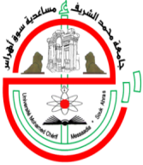  Ministère de l’Enseignement Supérieur et de la Recherche Scientifique  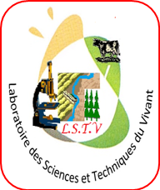  Université Mohamed Chérif Messadia - Souk Ahras-  Institut des Sciences Agronomiques et Vétérinaires  Département des Sciences Agronomiques  &  Laboratoire des Sciences et Techniques du Vivant  Organisent via Google Meet  Le 1ER SÉMINAIRE  NATIONAL SUR L’AGRICULTURE ET LE DEVELOPPEMNT DURABLE EN ZONES SEMI-ARIDES  ADDZSA-2022  ADDZSA-2022  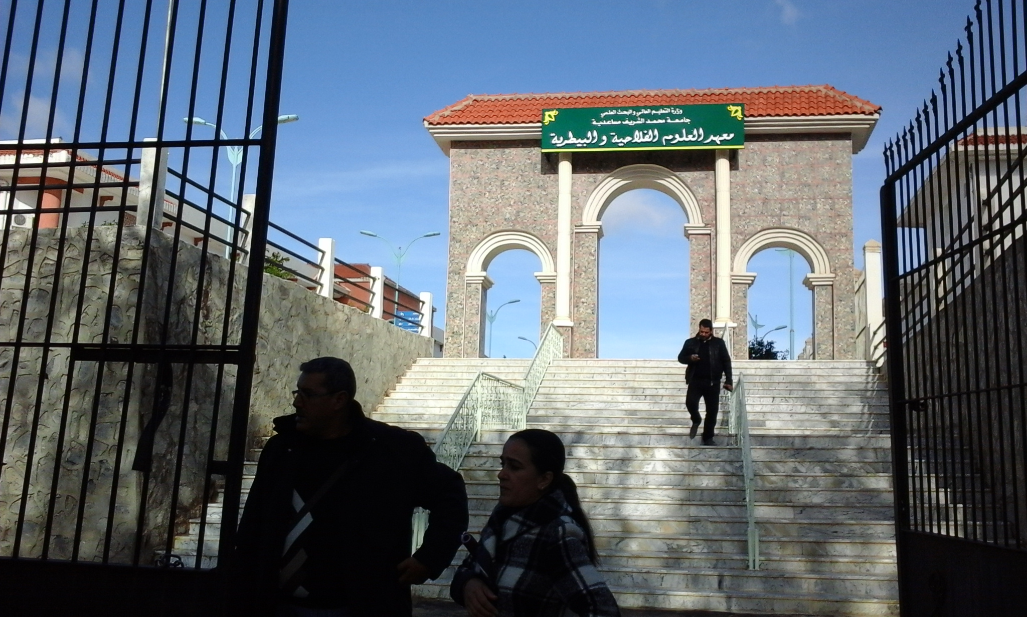  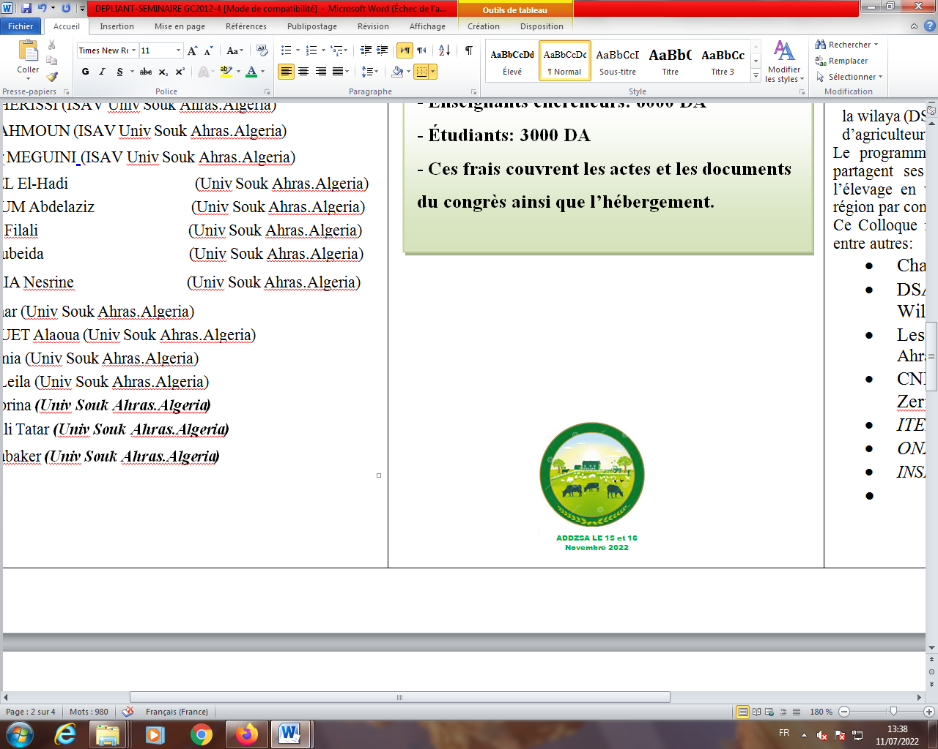  Langue du séminaire  Arabe, Français, Anglais.  Contacts  Dr. BOUAOUICH Abderrahmane  Institut des sciences agronomiques et vétérinaires  Tel : (+213) 666176058  E-mail : abdebouaouiche@gmail.com  Dr. MAARFIA Sara  Institut des sciences agronomiques et vétérinaires  Tel : (+213) 0783370477  E-mail : abdebouaouiche@gmail.com  Dates importantes  - Appel à communication: 01 septembre 2022  - Date limite d’inscription et envois des résumés: 01 Octobre 2022  - Notification d’acceptation: 18 Octobre 2022  - Annonce du programme du séminaire : 31 Octobre 2022  - Date du séminaire: 15 et 16 Novembre 2022  Sponsor  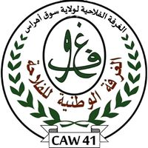  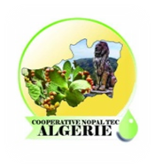  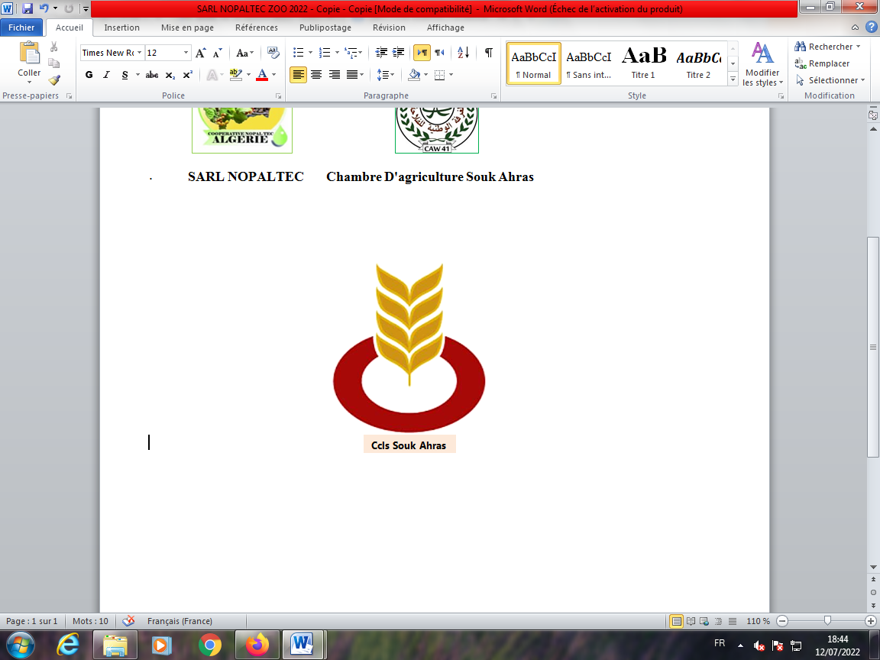
  Dr. LATRECHE Filali (Univ. Souk Ahras)
  Dr. GHERAIRIA Nesrine (Univ. Souk Ahras)
  Dr. BAROUR Djanette (Univ. Souk Ahras)
  Dr. ATHAMNA Assila (Univ. Souk Ahras)
  Dr. OUANES Houria (Univ. Souk Ahras)
  Mr. CHELIGHOUM Abdelaziz (Univ. Souk Ahras)
  Mme. REBEI Samia (Univ. Souk Ahras)
  Mr. BRAHAM Ali Tatar (Univ. Souk Ahras)
